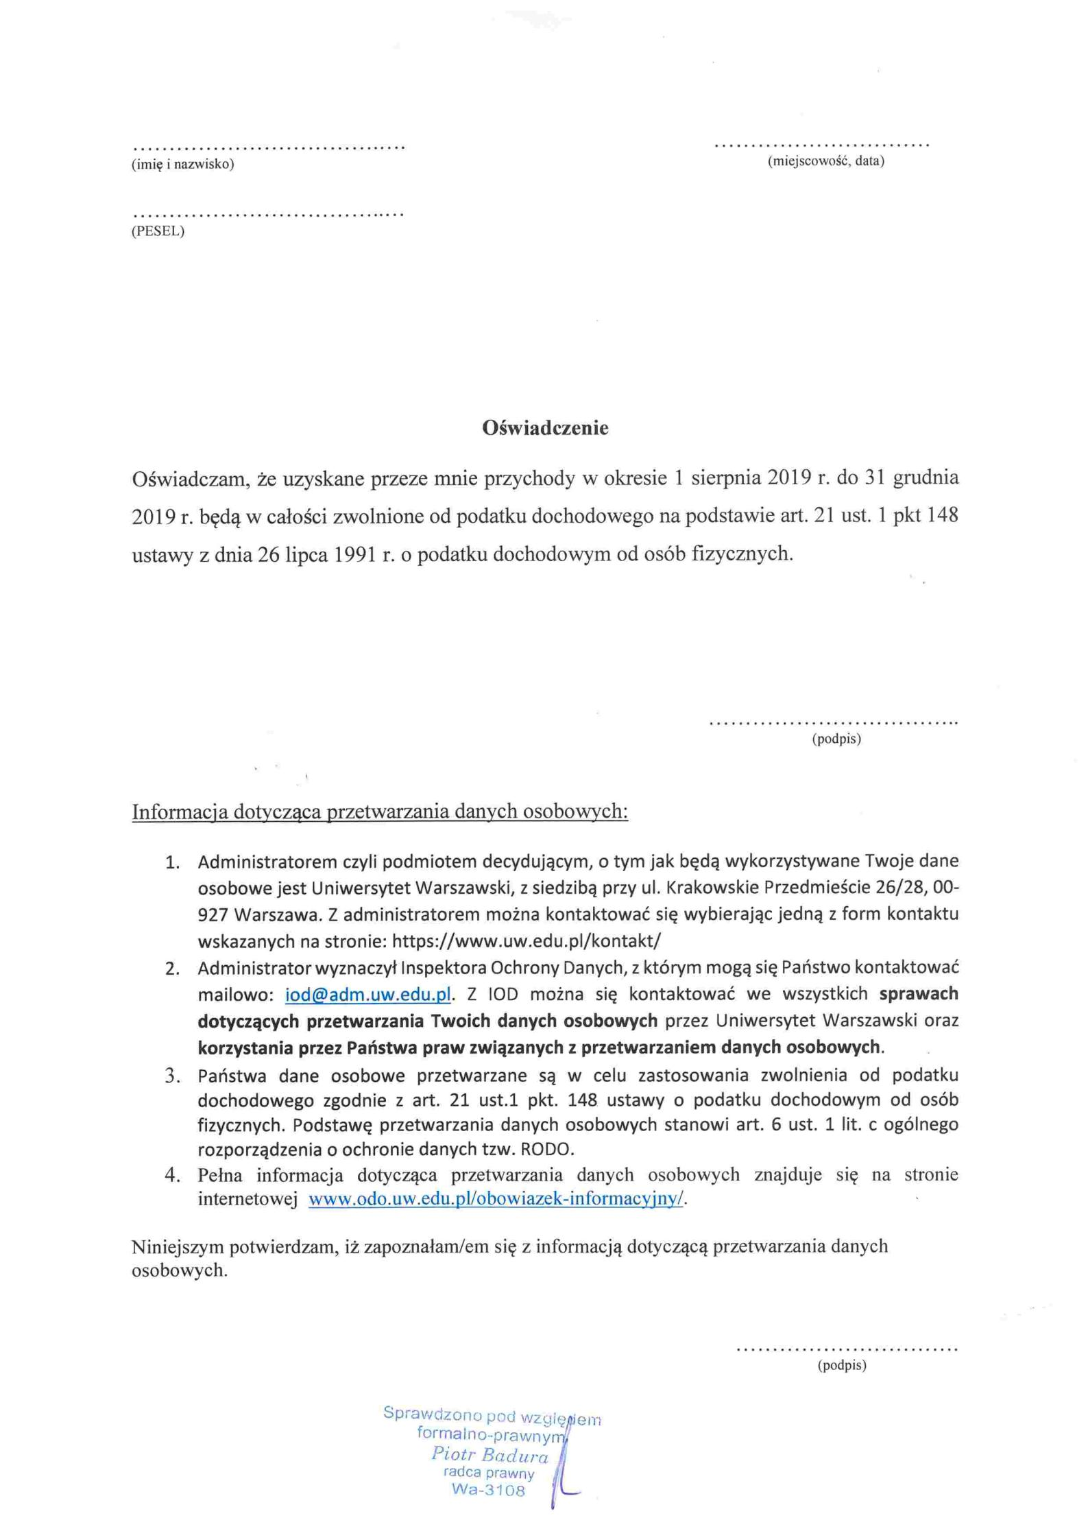
(imię i nazwisko) | (midscowość, data)

(PESEL)

Oświadczenie

Oświadczam, że uzyskane przeze mnie przychody w okresie l sierpnia 2019 r. do 3 1 grudnia 2019 r. będą w całości zwolnione od podatku dochodowego na podstawie art. 21 ust. l pkt 148 ustawy z dnia 26 lipca 1991 r. o podatku dochodowym od osób fizycznych.

(podpis)

Informacja dotycząca orzetwarzania danych osobowych

l Administratorem czyli podmiotem decydującym,o tym jak będą wykorzystywaneTwoje dane

osobowe jest Uniwersytet Warszawski, z siedzibą przy ul. Krakowskie Przedmieście 26/28, 00-927 Warszawa. Z administratorem można kontaktować się wybierając jedną z form kontaktu
wskazanychna stronie: https://www.uw.edu.pl/kontakt/

- Administrator wyznaczył Inspektora Ochrony Danych, z którym mogą się Państwo kontaktować mailowo: iQd@edm:uw:ędu:p!Z. IOD można się kontaktować we wszystkich sprawach dotyczących przetwarzania Twoich danych osobowych przez Uniwersytet Warszawskioraz korzystania przez Państwa praw związanych z przetwarzaniem danych osobowych.

- Państwa dane osobowe przetwarzane są w celu zastosowania zwolnienia od podatku

dochodowegozgodniez art. 21 ust.] pkt. ].48 ustawyo podatkudochodowymod osób

fizycznych. Podstawę przetwarzania danych osobowych stanowi art. 6 ust. l lit. c ogólnego rozporządzenia o ochronie danych tzw. RODO.
- Pełna informacja dotycząca przetwarzania danych osobowych znajduje się na stronie

internetową WWW:Qdo.uw.edu.pl/obowiazek-infbrmacy.iny/.

Niniejszym potwierdzam, iż zapoznałam/emsię z informacją dotyczącąprzetwarzaniadanych

osobowych.

(podpis)

